**Rails For Proposal**

2011

**Manual RFP**

**Documentación para la página http://rorailsforproposal.heroku.com/ del proyecto para RFPs**

**Daniel Munera**

**Diego A Villegas**

**Alberto Ramírez Velásquez**

**Yanny Castrillón**

Manual De usuario para el sitio [Rails For Proposal](http://rorailsforproposal.heroku.com/)

1.Página Inicial

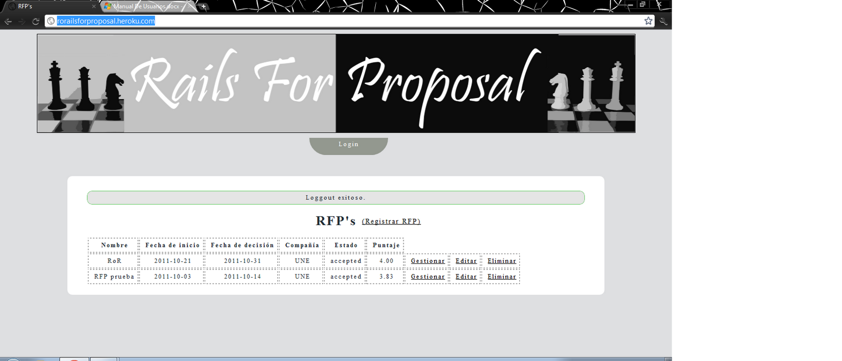  
En esta página encontraremos las opciones de:

- Loguin: Desplegara el formulario para ingresar el usuario y la contraseña  
- Registrar RFP: Crea un nuevo RFP (solo se puede hacer después de haberse logueado)  
- Gestionar: Nos lleva a la página para visualizar y actualizar la información de las secciones y responsables de una RFP ya existente (solo se puede hacer después de haberse logueado)  
- Editar: Nos permitirá modificar las fechas, el nombre, la empresa, el pdf fuente y el tipo (solo se puede hacer después de haberse logueado)

- Eliminar: Nos permite borrar un RFP ya existente (solo se puede hacer después de haberse logueado)

2. Para loguearse le damos  clic en el botón https://lh5.googleusercontent.com/OGweg2aYn7uSdmd1yUdMSvZ3DCWflOatU_zXDOik3rv7qeEUjB8rpZG3Z8S4gTEYi2akpzzaVvuF9Jqv8z-3wAFDy3dHFdCiORncAUMbMZkqWfofqQ

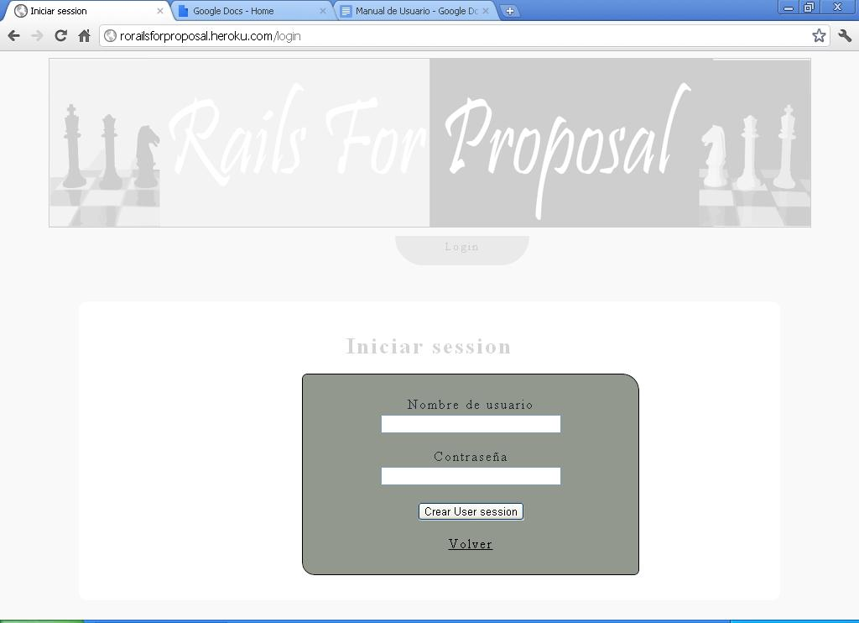  
  
Dentro de este encontramos las opciones:

-Ingresar: Este botón nos  permite loguearnos con nuestro usuario.

-Volver: Este botón  nos devuelve a la  página principal.

3. Para registrar un nuevo RFP damos clic en la pagina principal en el link registrar rfp para luego ingresar los datos de este.

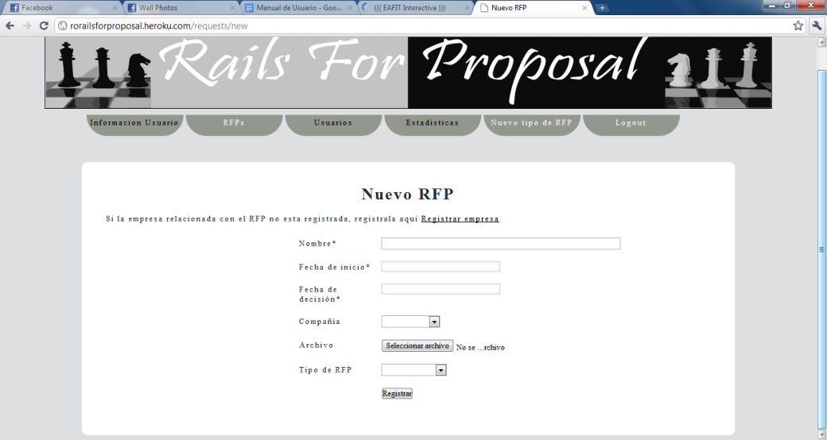

En esta forma encontraremos el enlace para ir al formulario de crear una nueva empresa

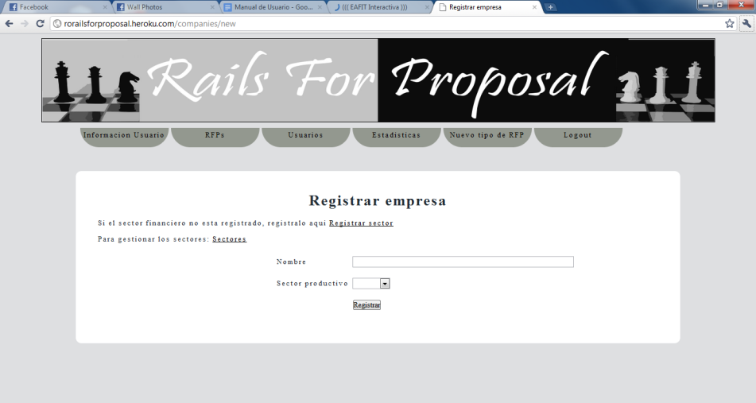  
Y a su vez dentro de esta encontraremos el enlace para crear un nuevo sector empresarial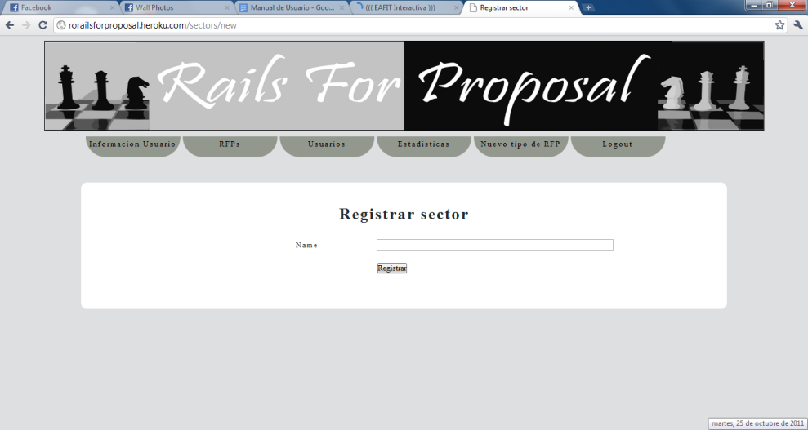  
  
Dentro de el formulario de nuevo RFP encontramos las opciones de:  
-Seleccionar archivo: Que nos sirve para subir el archivo de RFP que es un pdf.

-Registrar: Que nos sirve para terminar el proceso de ingresar un RFP a la pagina.

4. Con el botón https://lh4.googleusercontent.com/H0cR-uwYCKxxvr8ZOTe5ZQdjZQMEWZ41OrqRm-BmSrgWSzSlbDDSE45g5iGNmsh-W1tGc5d-Jb5zZZV7E5OPT21-jXprVe9-alcWpzQNVjILJ5zjsg

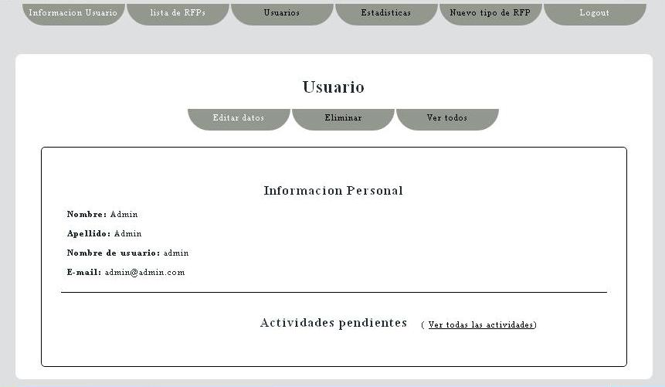

Dentro encontramos la  información de nuestro usuario además podemos:

-Eliminar: Elimina nuestra cuenta de usuario.

-Editar datos: nos lleva al menú de editar usuario para modificar nuestros datos.

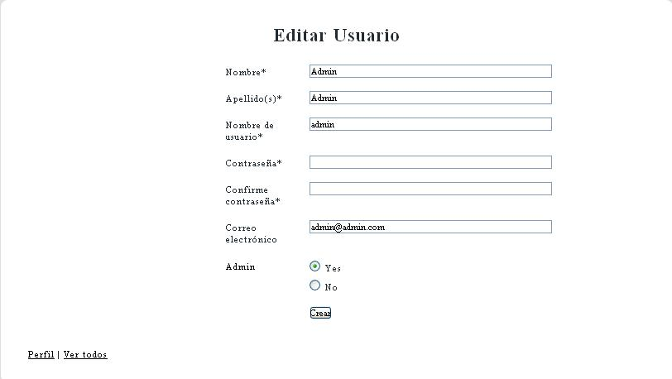  
-Actividades Pendientes (Ver actividades pendientes):nos lleva  una lista de actividades pendientes que tenemos en los diferentes RFPs para ir a cada uno de ellos.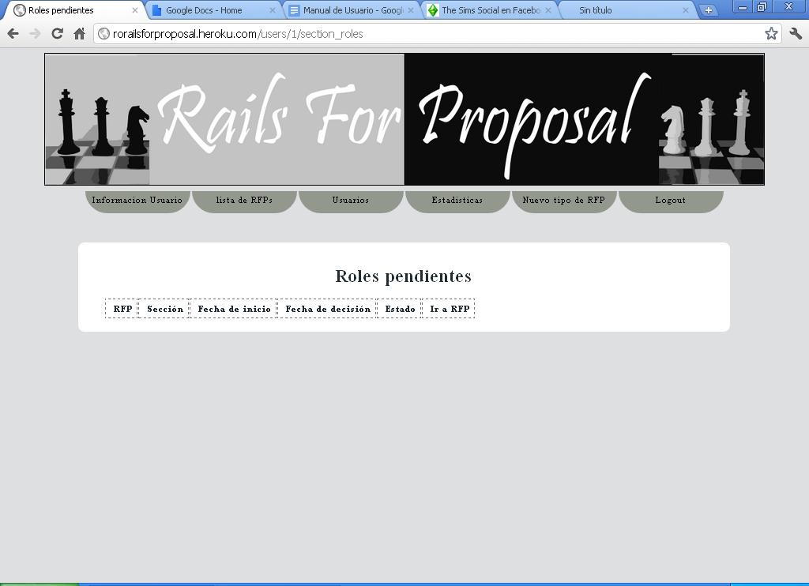

5. Si le damos en el botón https://lh5.googleusercontent.com/cvd79Fz1jl1Q4E9FPQK_i93t8wlkPvEf4_Vo_hTDiAU1BnA_Gbio1PeaWvVRPw3CQ73movRy_kaNMWqE6NYJeZG-Nb5vHmslSHSlG88RBScuX35NyA

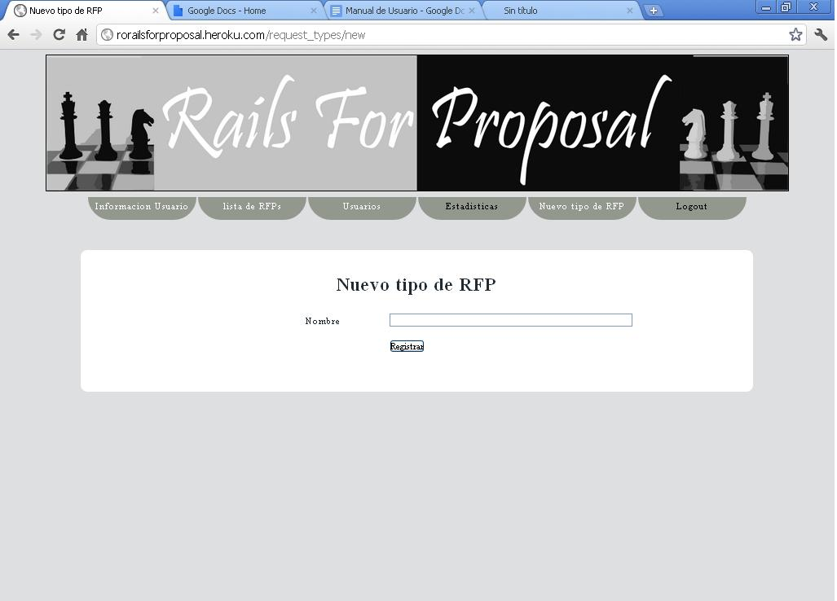  
  
6. Gestionar, en esta pantalla vamos a encontrar información sobre la RFP tal como las secciones, los responsables y sus respectivas pestañas para adiciona dichos campos, en la pestaña de sección  también encontraremos la opción para crear nuevas secciones.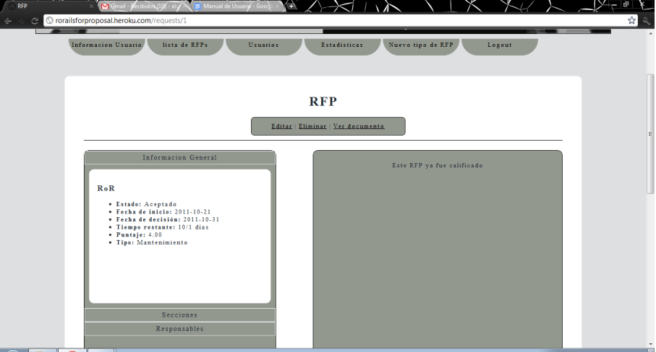  
En la segunda parte de esta página encontraremos lo relacionado a las calificaciones y comentarios de los responsables del RFP.

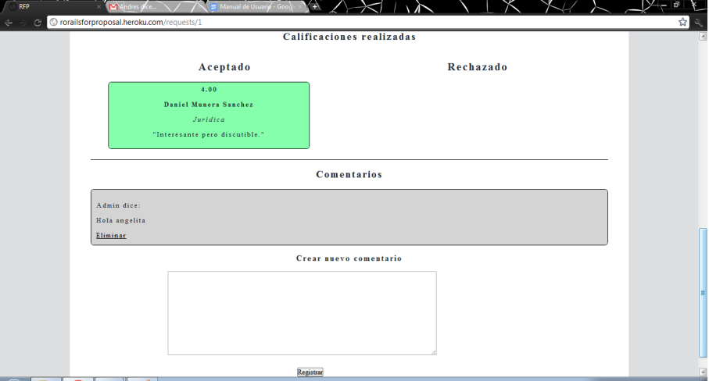

En la pestaña Usuarios exclusiva para el administrador, y en esta el tendrá las opciones de crear nuevos usuarios, ver su perfil, editar sus datos y eliminar usuarios.

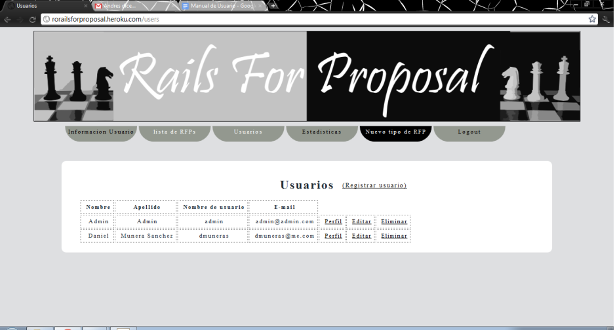  
  
7. Estadísticas:

Con el botón https://lh6.googleusercontent.com/pb4URNtyovb9F7SMa4P99f07oC4fhPrPuJtaD6A5DXlCFUk8Lu4cOeJTvtuLfFROweGvmyVi1Mu68sAS3LO9FnA_Oc8QOqNf32lrN-THTzNcz3n8AA

-Estadísticas por tipo de RFP: Donde se evalúan los promedios teniendo en cuenta solo los RFP ya concluidos y excluyendo los que están en proceso.

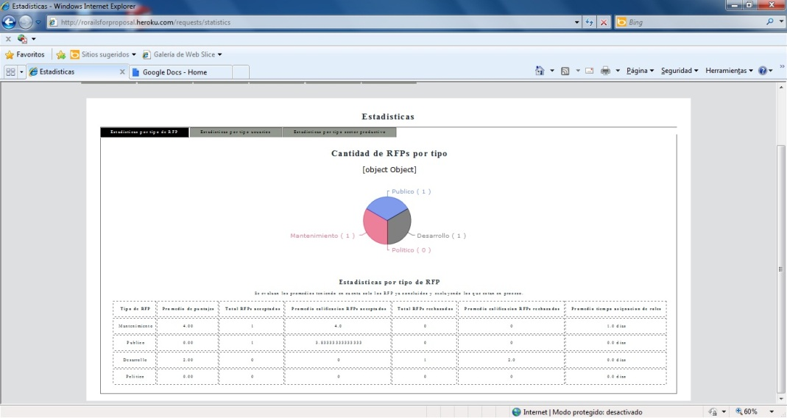

-Estadísticas por tipo de Usuarios: Donde nos muestra la estadística del proceso de usuarios en los RFP.

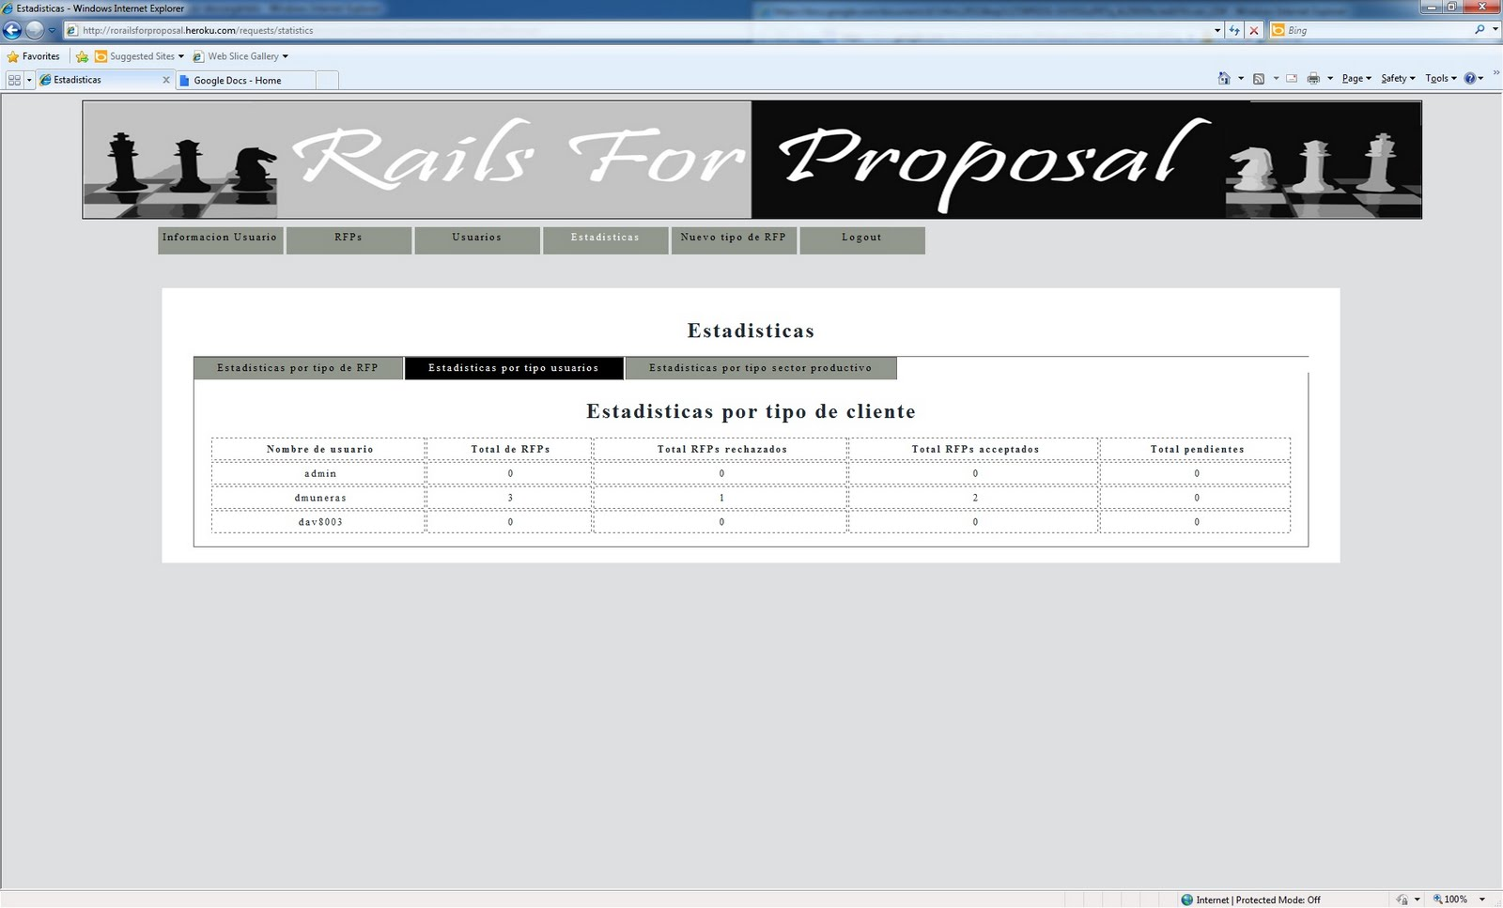  
  
-Estadísticas por tipo de sector productivo: Nos muestra las estadísticas de los RFP por sectores ya sea público o privado.

